Didaktische Kommentierung: Aufgabe Pralinenschachtel

Aufgabenmerkmale
Leitidee | Raum und Form
Bildungsstandard/s - Allgemeine Kompetenzen | Sachprobleme in die Sprache der Mathematik übersetzen, innermathematisch lösen und diese Lösungen auf die Ausgangssituation beziehen
Bildungsstandard/s - Inhaltsbezogene Kompetenzen (Leitideen) | über räumliches Vorstellungsvermögen verfügen; räumliche Beziehungen erkennen, beschreiben und nutzen (Anordnungen, Wege, Pläne, Ansichten); Flächen- und Rauminhalte vergleichen und messen
Kompetenzstufe | III
Anforderungsbereich | Zusammenhänge herstellen (II)

Aufgabenbezogener Kommentar
Die Kinder müssen die Aufgabenstellung in ihrer Gesamtheit erfassen und in die Sprache der Mathematik übersetzen. Die Darstellung der räumlichen Anordnung der Pralinen in der Schachtel kann bei der Ermittlung der Lösung genutzt werden.
Wenn der Begriff „rundherum“ nicht verständlich ist, hilft auch die Abbildung der Pralinenschachtel nicht weiter.

Gelöst wird die Aufgabe
- allein mit der Illustration:
  - Die Kinder streichen die Pralinen durch, die rundherum liegen und ermitteln die Anzahl der übrig gebliebenen Pralinen durch Zählen.
  - Sie zählen die Pralinen, die rundherum liegen und subtrahieren diese Zahl von 48.
- oder rechnerisch (unterstützt durch die Abbildung):
  - Die Anzahl der am Rand liegenden Pralinen wird ermittelt (z. B.: 8 + 4 + 8 + 4 = 24 oder 6 + 6 + 6 + 6 = 24), danach wird die Anzahl der übrig gebliebenen Pralinen durch Subtraktion berechnet (48 – 24 = 24).
  - Die Kinder erkennen, dass nach Wegnahme der Pralinen am Rand 4 Reihen zu je 6 Pralinen übrig bleiben und bilden die Malaufgabe: 6 ∙ 4 = 24.

Anregungen für den Unterricht
Das Anspruchsniveau der Aufgabe kann variiert werden, indem

- die Anzahl der Reihen und die Anzahl der Pralinen pro Reihe reduziert wird,
- Pralinen nur aus einer Reihe oder mehreren Reihen weggenommen werden
- die Abbildung weggelassen wird,
- die Zahlenangaben weggelassen werden und die Informationen der Illustration zu entnehmen sind,
- die Zahlenangaben fehlen und zudem die Informationen mittels der Illustration (siehe folgende Abbildung) erst vervollständigt werden müssen.

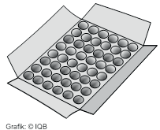

Die Aufgabenstellung wird wesentlich im Sinne einer Erweiterung verändert, wenn Gegenstände (Pralinen, Plättchen, …) nicht weggenommen, sondern dazugelegt werden
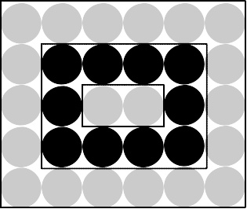
z. B.:
Zuerst werden zwei Plättchen gelegt.
Um diese Plättchen werden rundherum neue Plättchen gelegt. Danach werden rundherum noch einmal neue Plättchen gelegt.
Wie viele Plättchen werden insgesamt gelegt?

